**七月份安全例会**

**\*邓小波：**

一、组织学习习近平总书记对防汛救灾工作作出的重要指示精神

二、组织学习暴雨预警行业各领域防范避险指南、道路运输汛期六项措施

三、组织学习近期安全相关文件、通报近期典型事故

1.事故通报

2.组织学习安全相关文件

四、对7月份安全工作进行小结（所做工作、存在的问题、存在的安全风险及控制措施）

五、下步工作计划

**\*程兵：**

一、传达县交通局、县运管局、集团公司安全会议精神

二、对八月份及大运会期间安全工作进行安排部署

**\*郑华强：**

1. 传达上级有关部门安全会议精神

二、对近期（含大运会期间）安全工作进行强调和要求

**邓小波：**

**组织学习近期安全相关文件、通报近期典型事故案例**

**（一）近期典型事故通报**

1.7月3日，德阳市骏杰驾校教练车与一辆重型半挂牵引车相撞，造成2人死亡、1人重伤、1人轻伤。

2.7月5日，山西岚县一辆城乡公交发生单方碰撞公路护栏侧翻事故，造成4人死亡、1人重伤、12人轻伤。

3.7月15日，南部分公司升钟--绵阳客车过一场镇时，与一辆摩托车发生碰撞，摩托车驾驶员7天后死亡。

**（二）近期安全相关文件**

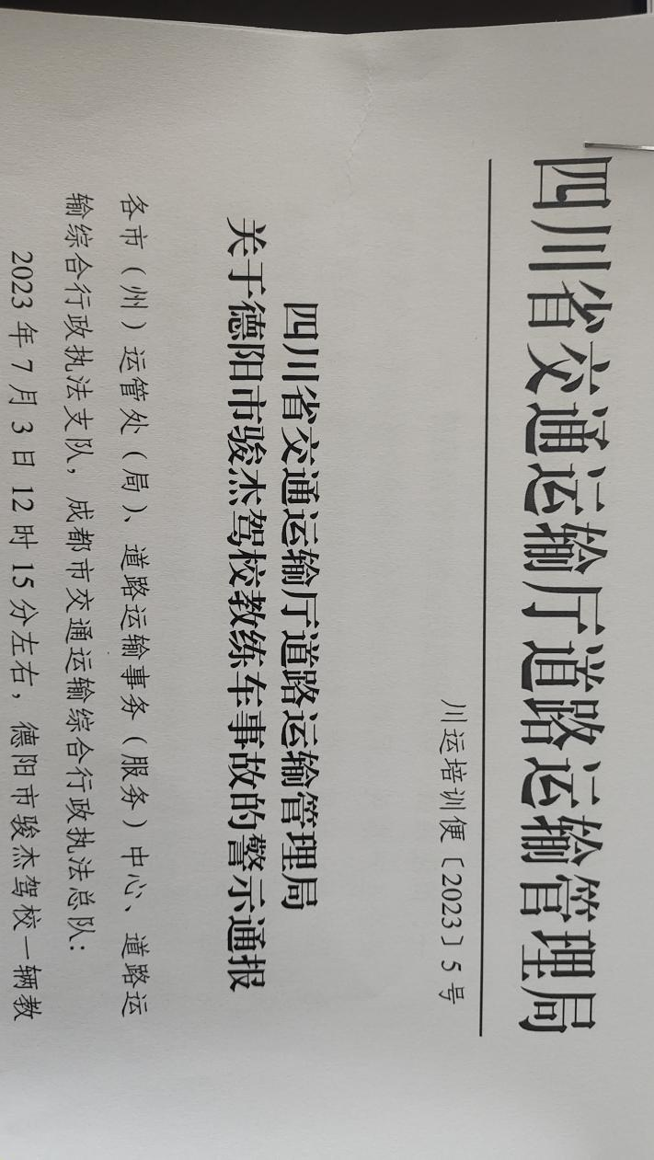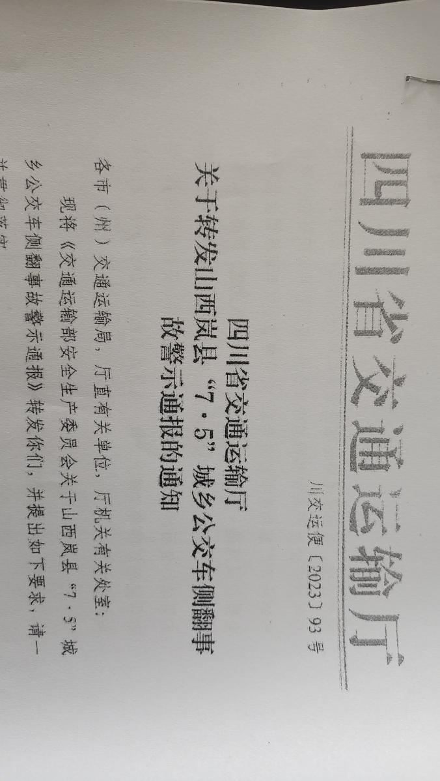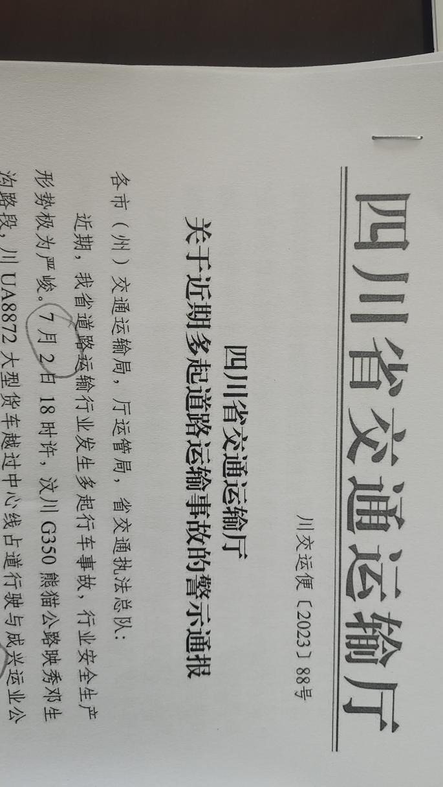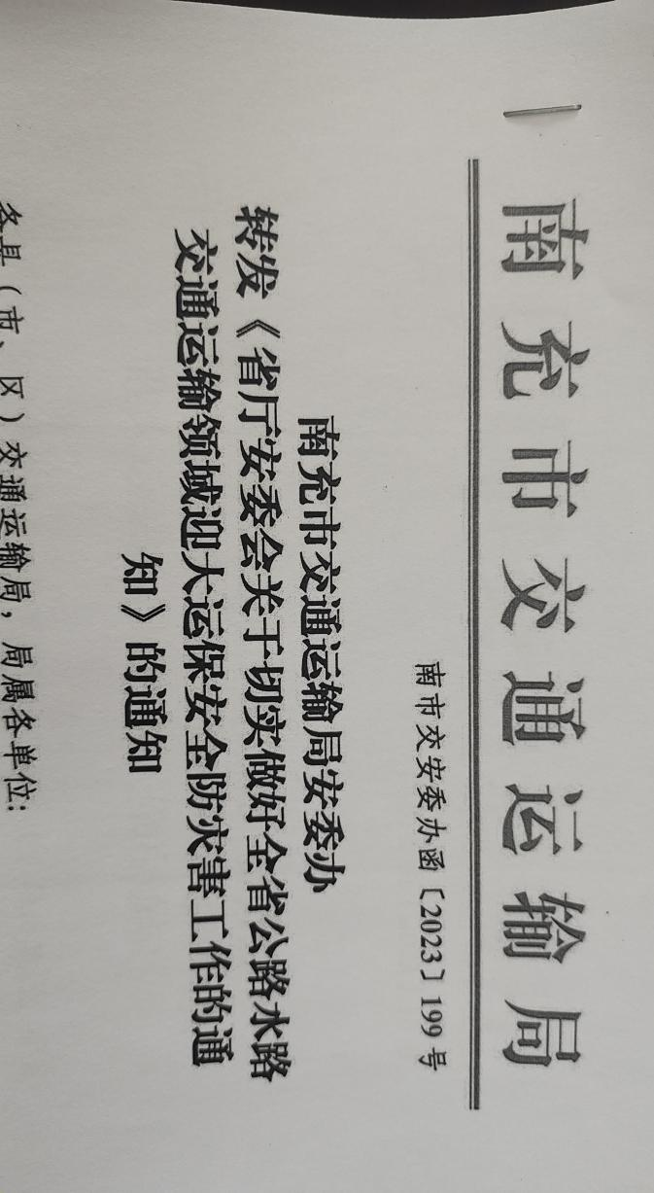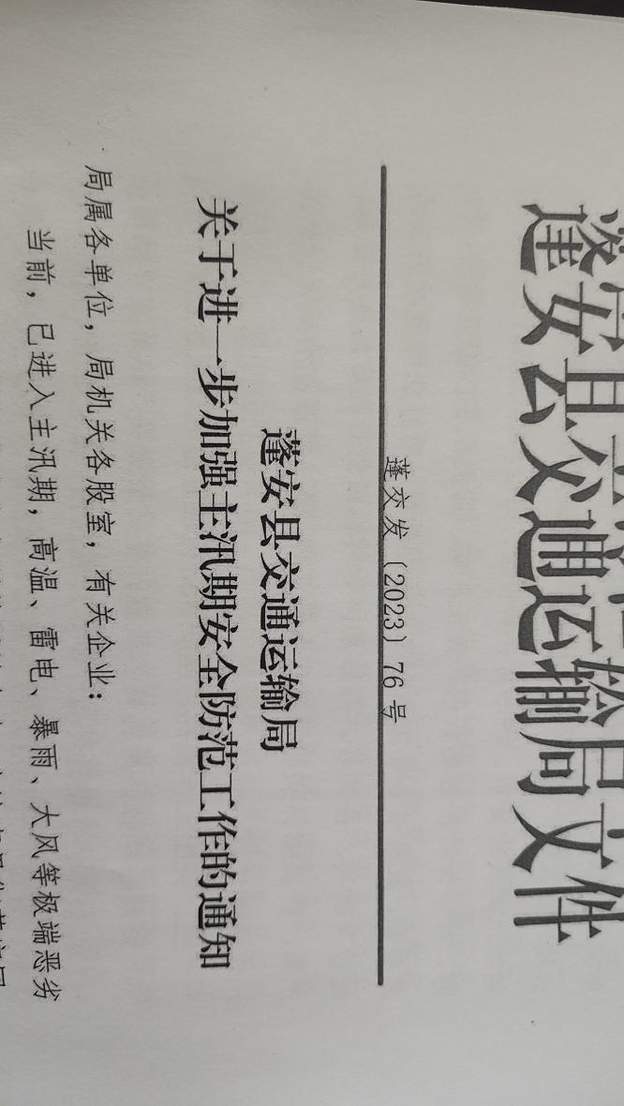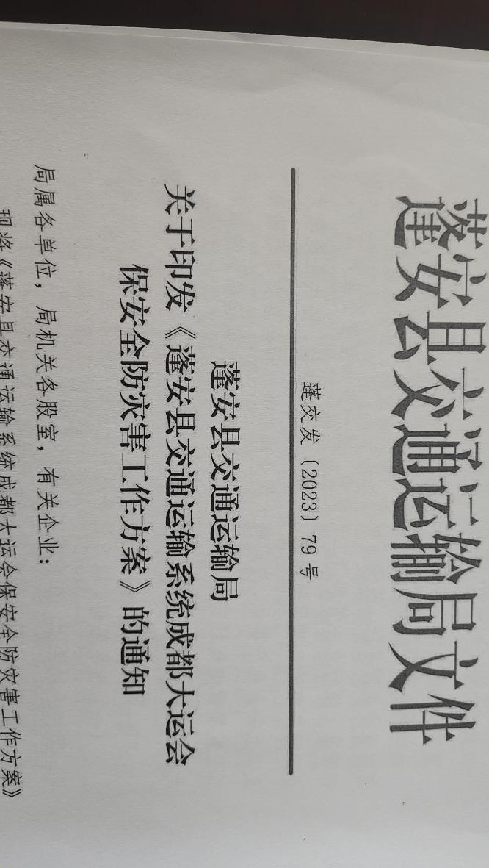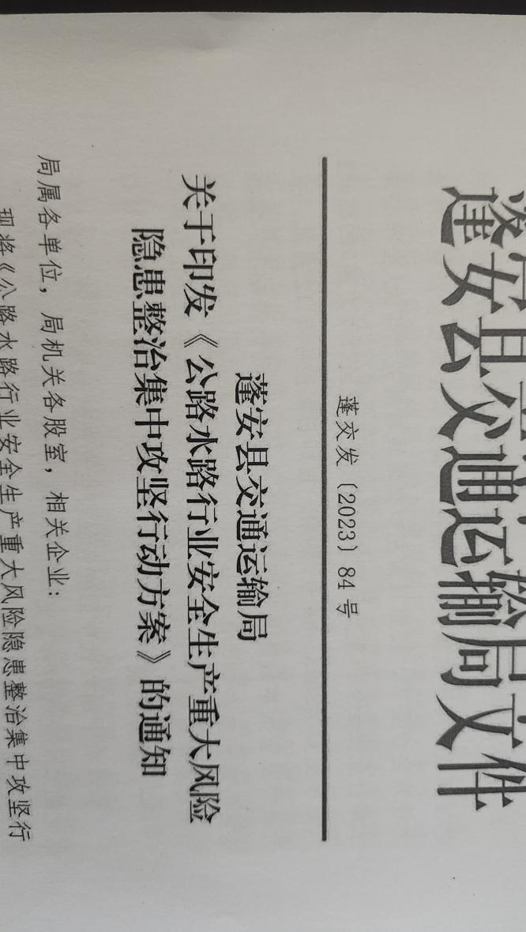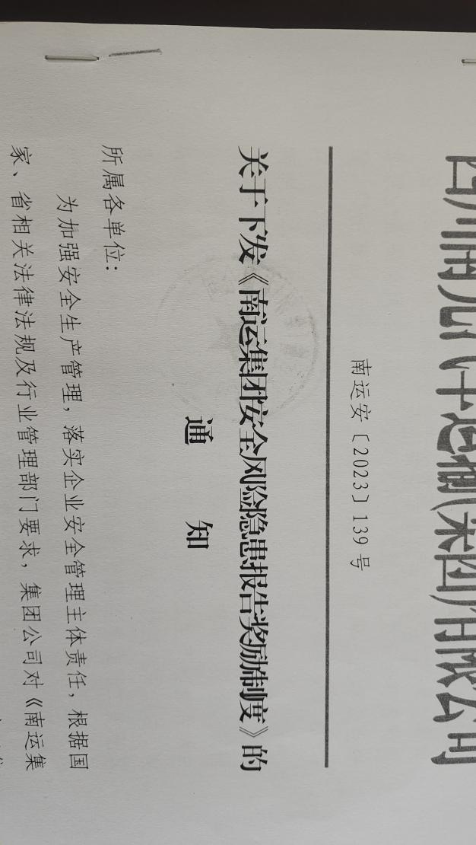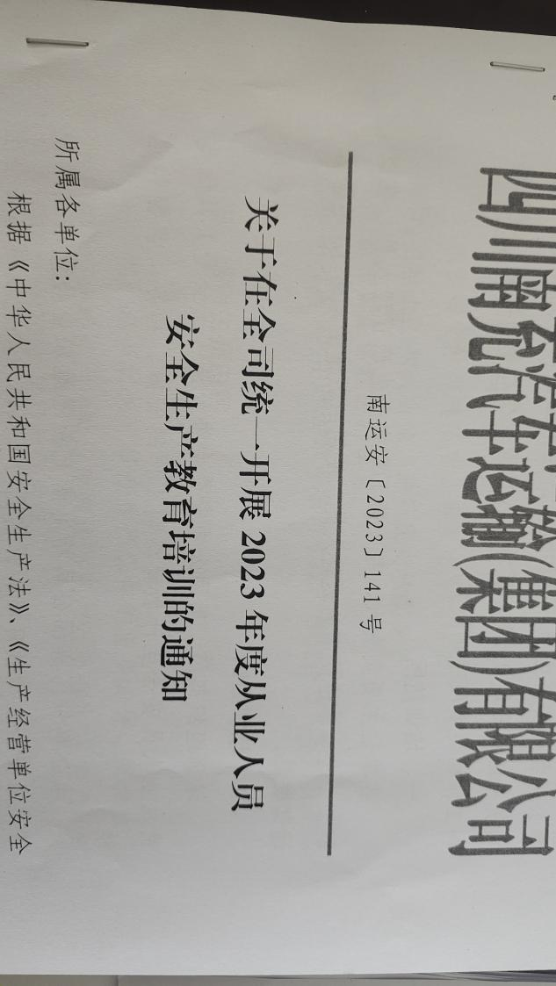

**7月份安全工作小结**

**（一）所做工作**

1.组织全站员工签订了“迎大运、保安全”安全生产承诺书。

2.对安全生产大学习大整治大提升专项行动进行了总结上报。

3.修订完善了安全风险隐患报告奖励制度，并规范建立风险隐患报告、整改及奖励台账。

4.结合安全隐患大排查大整治、夏季消防安全集中整治、安全生产“迎大运·保安全”集中整治、重大事故隐患专项排查整治等专项活动，开展了日常、专项、综合安全检查及隐患排查治理工作，建立隐患排查治理台账记录，并将排查治理的隐患及时录入系统。

5.落实汛期安全相关工作，做好了汛期值班值守及重要天气、汛情、雨情信息发布和传递工作。

6.通过微信、QQ工作群等形式及时传达上级有关安全会议和文件精神及要求，传递安全生产风险预警防控信息，通报典型事故案例，对各部门（科室）、岗位安全工作进行了具体的细化安排和要求。

7.督促各岗位人员严格落实“三不进站、六不出站”等安全管理制度，严把进站安检、车辆例检、实名制检票、出站检查关，杜绝了不安全事故的发生。

8.迎接了市、县相关部门对车站“迎大运、保安全”、汛期安全、信访维稳等工作等方面的检查，对市道路运输事务中心检查发现的问题进行了整改回复。

9.按时上报了各类专项活动、阶段性工作小结及报表。

10进一步完善了安全生产标准化达标相关资料。

**（二）存在的突出问题**

**1.营运安全管理还存在漏洞。**南充至广州的班线客车在没有行业管理部门的批文的情况下，客运、稽查保卫相关岗位人员不履行岗位安全职责允许其长期进站载客，这是一个严重的安全风险隐患，安全部门多次提出要求相关岗位严格执行“三不进站、六不出站”规定，拒绝无关车辆进站（载客），并督促客运、稽查保卫进行整改，但至今一直未整改。（今后至少必须做到：不得在站台装旅客，不得载旅客出站，这是刚性条件和安全底线。否则安全部门将对相关部门、岗位进行处罚。）

**2.个别岗位无人值守和未按章操作、漏检漏查。**主要表现在：例检时间短，存在漏项；行包“三品”检查岗位人员缺岗。

**3.消防防火管控工作落实不到位。**未深刻汲取全国各地违规充电发生火灾事故教训，未认识到违规充电的危险性和危害性，例检、进出站检查、驾驶员休息室长期存在违规充电现象，并多次（6.24驾驶员休息室、7月28日例检处）被上级检查发现要求整改。（彻底整改建议：一种是不允许任何岗位违规充电，发现一次就处罚相关岗位一次；另一种如果允许充电，那就必须在指定的专门位置规范安装充电装置进行充电。希望领导班子会议尽快定夺。）

**（三）本月存在的安全风险及控制措施**

**1.存在的安全风险：**现场管理科室、岗位人员不尽职履责，造成没有行业批准的车辆进站载客，极易引发道路交通安全责任事故。

**2.控制措施：**加大现场管理科室、岗位履职尽责的督查，督促各把关岗位严格执行“三不进站、六不出站”安全管理规定，拒绝无关车辆进站，杜绝营运手续不齐全的车辆进站载客出站。

**下步工作计划**

1.认真落实夏季消防安全防范措施，杜绝火灾、爆炸等事故的发生。

2.认真组织开展各类专项行动（安全隐患大排查大整治、夏季消防安全集中整治、安全生产“迎大运·保安全”集中整治、重大事故隐患专项排查整治），排查整治车站存在的各类问题隐患。

3.持续做好汛期安全相关工作，开展汛期站场隐患排查治理（雨前排查、雨中巡查、雨后核查），做好汛期雨情、汛情信息发布、传递，落实好防汛物资、车辆及值班值守工作。

4.全面落实集团公司统一开展的2023年从业人员线上培训及考试工作，做到人人考试合格。

5.吸取事故教训，举一反三，进一步加强车站源头管理，督促各岗位严格执行“三不进站、六不出站”规定；严格落实安全管理各项规章制度，逗硬处罚各类违章、违规操作行为，确保车站安全。

6.落实安全风险隐患报告奖励制度，鼓励员工主动查找和报告车站内部风险隐患，实行奖惩逗硬，并建立风险隐患报告、整改及奖励台账。

7.全力做好成都大运会期间安全稳定、反恐防暴工作，落实站场反恐防暴巡查、行包“三品”检查、实名制售检票等相关工作。。

8.进一步做好清单制管理试点各项工作。